**Antes de escrever, lembre-se:**

Um artigo não é uma vídeo-aula em forma de texto. Dê ênfase em conteúdo relevante, teoria, que possa ser aplicado em vários projetos. Compartilhe seu know-how. Expresse suas ideias. Ensine boas práticas. Não use um texto mecânico, passo a passo. Mais texto, menos código. Maiores conceitos, exemplos menores. Nunca utilize a primeira pessoa do singular.

**Orientações Gerais:**

- O ARTIGO DEVE TER NO MÍNIMO 20 MIL CHARS;

- ARTIGOS COM MENOS DE 20MIL CHARS NÃO SERÃO ACEITOS;

ARTIGOS DO WIKIPÉDIA NÃO SÃO REFERÊNCIAS

- NÃO COPIAR TRECHOS NA ÍNTEGRA, USE SUAS PALAVRAS

- NÃO TRADUZA TEXTOS E USE COMO SE FOSSE DE SUA AUTORIA

- TENHA ATENÇÃO COM PONTUAÇÃO/ORTOGRAFIA

- TODAS AS LISTAGENS/FIGURAS DEVEM SER EXPLICADAS  
- ANTES DE ENVIAR A VERSÃO FINAL, REMOVA TODOS OS TEXTOS EXPLICATIVOS DO TEMPLATE

- SEU ARTIGO NÃO DEVE SER UM TUTORIAL

- POR FAVOR, ANTES DE ENVIAR A VERSÃO FINAL, REVISE SEU TEXTO

- O artigo pode ter duas partes distintas:

1 – Introdução, a parte teórica, a contextualização, o embasamento teórico, a apresentação do tema, enfim, a introdução propriamente dita. Essa parte deve compreender 25% do tamanho total do artigo, em número de chars sem espaços; Ex.: se o artigo contém 30 mil chars (sem espaço), a introdução teórica deve conter 7,5 mil chars. O LEAD e Resumo (apresentados abaixo) contam no número de chars da introdução

2 – Parte prática do artigo, onde normalmente se apresenta um exemplo prático construído no Visual Studio / Delphi ou na ferramenta na qual o artigo se propõe a mostrar; Compreende os 75% restantes do tamanho total do artigo, em número de caracteres; É importante observar que na parte prática o artigo não deve conter apenas figuras e códigos com pouco texto, nem seguir o modelo “passo a passo”; A parte prática também deve apresentar importantes conceitos para o bom entendimento do tema;

Veja que é possível ter um artigo totalmente teórico, ou seja, a parte 1 compreende a totalidade do artigo, sem parte prática. Estamos dando preferência a esse tipo de artigo também. Caso exista, o exemplo apresentado não deve ser no estilo passo a passo, ou seja, quando o texto cita “clique aqui, clique ali, largue isso, vá em, abra etc”. O autor pode apresentar telas prontas, explicar os códigos, mas deve reduzir o “passo a passo”, o estilo “mecânico” de produzir o exemplo. Isso inclusive facilita a escrita do artigo.

- LINKs não devem ser colocados no texto, cite no texto e depois entre parênteses coloque (veja a sessão links);

- Se colocar uma figura retirada de um outro site, colocar a referência;

Tags [Definidas pelo Editor]

Utilização da notação BPMN na refatoração de bancos de dados.

Veja como é possível utilizar a Business Process Modeling Notation (BPMN) no auxílio da refatoração de um banco de dados.

**Matheus Vinícius Mahl**

[matheusmahl@outlook.com](mailto:matheusmahl@outlook.com)

**Thyago César Souto**

[thyago_tcs@yahoo.com.br](mailto:thyago_tcs@yahoo.com.br)

|  |
| --- |
| **De que se trata o artigo** |
| Apesar de a refatoração de bancos de dados já não ser um assunto muito novo, poucos administradores ou mantenedores de bancos de dados o utilizam com regularidade. Esse processo acaba sendo pouco utilizado por diversos motivos, dentre eles, a dificuldade de se realizar operações de refatoração em um esquema que já está em funcionamento. Porém é possível utilizar ferramentas de modelagem para facilitar esse processo, principalmente na parte inicial da refatoração, onde é difícil identificar e tomar decisões sobre o que é preciso refatorar. Será abordado nesse artigo a utilização da modelagem de processos como um auxílio na refatoração, tornando o processo mais simples e de fácil entendimento. |
| **Em que situação o tema é útil** |
| Utilizando a modelagem do processo de refatoração descrita nesse artigo, a tarefa de refatoração do banco de dados tornar-se-á uma atividade mais simples e de melhor entendimento por parte do administrador do banco de dados e também dos desenvolvedores que farão a manutenção dos sistemas que utilizam o banco. Todo o processo de refatoração do banco ficará melhor documentado e melhor gerenciado, evitando falhas e prevenindo erros, permitindo que o processo seja feito mantendo a integridade dos dados. |

A refatoração de banco de dados por notação BPMN possibilita ao usuário criar um diagrama de processos de negócios orientado diretamente para uso humano. A função principal da modelagem é a automatização de processos e identificação de possíveis falhas existentes no processo, possibilitando ajustar o percurso em busca da otimização. Também permite que o processo se torne de fácil entendimento, consequentemente tornando a refatoração mais dinâmica e de maior compreensão. Utilizando essas teorias, esse artigo busca facilitar a refatoração do banco de dados.

[Aqui seu artigo vai começar. É a introdução, contextualização. Coloque o leitor dentro do contexto do assunto que irá abordar. Explique o que fará no artigo e quais as tecnologias envolvidas. Como será feito o exemplo (se existir). Importante: A introdução deve dar um excelente embasamento conceitual / teórico antes de qualquer exemplo ser iniciado. ***Conceitue bem o leitor antes de mostrar como fazer algo.***]

[Desta parte do artigo, até a parte em que é iniciado um exemplo prático, a proporção de texto deve ser de 25% (1/4) com relação ao tamanho do artigo completo. Por exemplo, se o artigo tiver 30 mil chars, a meta é que 7500 chars sejam uma introdução teórica, contextualização, apresentação]

Corpo Corpo Corpo Corpo Corpo Corpo Corpo Corpo Corpo Corpo Corpo Corpo Corpo Corpo Corpo Corpo Corpo Corpo Corpo Corpo Corpo Corpo Corpo Corpo Corpo Corpo Corpo Corpo Corpo Corpo Corpo Corpo Corpo Corpo Corpo Corpo Corpo Corpo Corpo Corpo Corpo Corpo Corpo Corpo Corpo.

Corpo Corpo Corpo Corpo Corpo Corpo Corpo Corpo Corpo Corpo Corpo Corpo Corpo Corpo Corpo Corpo Corpo Corpo Corpo Corpo Corpo Corpo Corpo Corpo Corpo Corpo Corpo Corpo Corpo Corpo Corpo Corpo Corpo Corpo Corpo Corpo Corpo Corpo Corpo Corpo Corpo Corpo Corpo Corpo Corpo.

Corpo Corpo Corpo Corpo Corpo Corpo Corpo Corpo Corpo Corpo Corpo Corpo Corpo Corpo Corpo Corpo Corpo Corpo Corpo Corpo Corpo Corpo Corpo Corpo Corpo Corpo Corpo Corpo Corpo Corpo Corpo Corpo Corpo Corpo Corpo Corpo Corpo Corpo Corpo Corpo Corpo Corpo Corpo Corpo Corpo.

Corpo Corpo Corpo Corpo Corpo Corpo Corpo Corpo Corpo Corpo Corpo Corpo Corpo Corpo Corpo Corpo Corpo Corpo Corpo Corpo Corpo Corpo Corpo Corpo Corpo Corpo Corpo Corpo Corpo Corpo Corpo Corpo Corpo Corpo Corpo Corpo Corpo Corpo Corpo Corpo Corpo Corpo Corpo Corpo Corpo.

Corpo Corpo Corpo Corpo Corpo Corpo Corpo Corpo Corpo Corpo Corpo Corpo Corpo Corpo Corpo Corpo Corpo Corpo Corpo Corpo Corpo Corpo Corpo Corpo Corpo Corpo Corpo Corpo Corpo Corpo Corpo Corpo Corpo Corpo Corpo Corpo Corpo Corpo Corpo Corpo Corpo Corpo Corpo Corpo Corpo.

Corpo Corpo Corpo Corpo Corpo Corpo Corpo Corpo Corpo Corpo Corpo Corpo Corpo Corpo Corpo Corpo Corpo Corpo Corpo Corpo Corpo Corpo Corpo Corpo Corpo Corpo Corpo Corpo Corpo Corpo Corpo Corpo Corpo Corpo Corpo Corpo Corpo Corpo Corpo Corpo Corpo Corpo Corpo Corpo Corpo.

Intertítulo

Corpo Corpo Corpo Corpo Corpo Corpo Corpo Corpo Corpo Corpo Corpo Corpo Corpo Corpo Corpo Corpo Corpo Corpo Corpo Corpo Corpo Corpo Corpo Corpo Corpo Corpo Corpo Corpo Corpo Corpo Corpo Corpo Corpo Corpo Corpo Corpo Corpo Corpo Corpo Corpo Corpo Corpo Corpo Corpo Corpo.

Corpo Corpo Corpo Corpo Corpo Corpo Corpo Corpo Corpo Corpo Corpo Corpo Corpo Corpo Corpo Corpo Corpo Corpo Corpo Corpo Corpo Corpo Corpo Corpo Corpo Corpo Corpo Corpo Corpo Corpo Corpo Corpo Corpo Corpo Corpo Corpo Corpo Corpo Corpo Corpo Corpo Corpo Corpo Corpo Corpo.

Corpo Corpo Corpo Corpo Corpo Corpo Corpo Corpo Corpo Corpo Corpo Corpo Corpo Corpo Corpo Corpo Corpo Corpo Corpo Corpo Corpo Corpo Corpo Corpo Corpo Corpo Corpo Corpo Corpo Corpo Corpo Corpo Corpo Corpo Corpo Corpo Corpo Corpo Corpo Corpo Corpo Corpo Corpo Corpo Corpo.

Corpo Corpo Corpo Corpo Corpo Corpo Corpo Corpo Corpo Corpo Corpo Corpo Corpo Corpo Corpo Corpo Corpo Corpo Corpo Corpo Corpo Corpo Corpo Corpo Corpo Corpo Corpo Corpo Corpo Corpo Corpo Corpo Corpo Corpo Corpo Corpo Corpo Corpo Corpo Corpo Corpo Corpo Corpo Corpo Corpo.

Intertítulo

Corpo Corpo Corpo Corpo Corpo Corpo Corpo Corpo Corpo Corpo Corpo Corpo Corpo Corpo Corpo Corpo Corpo Corpo Corpo Corpo Corpo Corpo Corpo Corpo Corpo Corpo Corpo Corpo Corpo Corpo Corpo Corpo Corpo Corpo Corpo Corpo Corpo Corpo Corpo Corpo Corpo Corpo Corpo Corpo Corpo.

Corpo Corpo Corpo Corpo Corpo Corpo Corpo Corpo Corpo Corpo Corpo Corpo Corpo Corpo Corpo Corpo Corpo Corpo Corpo Corpo Corpo Corpo Corpo Corpo Corpo Corpo Corpo Corpo Corpo Corpo Corpo Corpo Corpo Corpo Corpo Corpo Corpo Corpo Corpo Corpo Corpo Corpo Corpo Corpo Corpo.

Corpo Corpo Corpo Corpo Corpo Corpo Corpo Corpo Corpo Corpo Corpo Corpo Corpo Corpo Corpo Corpo Corpo Corpo Corpo Corpo Corpo Corpo Corpo Corpo Corpo Corpo Corpo Corpo Corpo Corpo Corpo Corpo Corpo Corpo Corpo Corpo Corpo Corpo Corpo Corpo Corpo Corpo Corpo Corpo Corpo.

Corpo Corpo Corpo Corpo Corpo Corpo Corpo Corpo Corpo Corpo Corpo Corpo Corpo Corpo Corpo Corpo Corpo Corpo Corpo Corpo Corpo Corpo Corpo Corpo Corpo Corpo Corpo Corpo Corpo Corpo Corpo Corpo Corpo Corpo Corpo Corpo Corpo Corpo Corpo Corpo Corpo Corpo Corpo Corpo Corpo.

Corpo Corpo Corpo Corpo Corpo Corpo Corpo Corpo Corpo Corpo Corpo Corpo Corpo Corpo Corpo Corpo Corpo Corpo Corpo Corpo Corpo Corpo Corpo Corpo Corpo Corpo Corpo Corpo Corpo Corpo Corpo Corpo Corpo Corpo Corpo Corpo Corpo Corpo Corpo Corpo Corpo Corpo Corpo Corpo Corpo.

Corpo Corpo Corpo Corpo Corpo Corpo Corpo Corpo Corpo Corpo Corpo Corpo Corpo Corpo Corpo Corpo Corpo Corpo Corpo Corpo Corpo Corpo Corpo Corpo Corpo Corpo Corpo Corpo Corpo Corpo Corpo Corpo Corpo Corpo Corpo Corpo Corpo Corpo Corpo Corpo Corpo Corpo Corpo Corpo Corpo.

[A partir daqui inicia a parte **PRÁTICA** do artigo – Mantenha a Tag abaixo, será usada para contagem automática usando macros]

[CHECKPOINT]

Intertítulo

[Suponha que aqui você vai iniciar a parte prática do artigo. Explique o que será feito antes de fazê-lo. Dê mais espaço para o “explicar” do que para o “fazer”. O leitor que entende o que está fazendo irá mais longe do que o leitor que apenas reproduz o exemplo. Se você vai mostrar um exemplo que utiliza uma arquitetura com várias camadas, várias tecnologias envolvidas, protocolos, é interessante colocar um diagrama da arquitetura, uma figura, servirá como “mapa”. Deixe o texto o menos mecânico possível, não é necessário indicar clique aqui, clique ali, coloque isso, digite isso. Muitas vezes uma simples figura resolve (menos para artigos da revista easy, esses devem ser bem detalhados). Em resumo, não saia dizendo “Abra o Visual Studio e crie um novo projeto do tipo XYZ”. Mostre as telas prontas e diga o que fazem. Não siga um estilo passo a passo. Apresente a solução pronta]

Corpo Corpo Corpo Corpo Corpo Corpo Corpo Corpo Corpo Corpo Corpo Corpo Corpo Corpo Corpo Corpo Corpo Corpo Corpo Corpo Corpo Corpo Corpo Corpo Corpo Corpo Corpo Corpo Corpo Corpo Corpo Corpo Corpo Corpo Corpo Corpo Corpo Corpo Corpo Corpo Corpo Corpo Corpo Corpo Corpo.

[A nota é uma observação rápida, uma dica, algo que você não queira colocar no texto, uma observação importante, uma exceção, um cuidado que o leitor deve ter, a descrição de um possível problema que ele possa enfrentar. [Ela pode não estar relacionada diretamente ao texto ou ao tema do artigo. Por exemplo, se você apenas cita no texto o termo “XSLT”, essa é uma boa ideia para criar uma Nota do DevMan explicando o que é XSLT (é como se fosse um mini-artigo à parte). Também serve para explicar curiosidades sobre o tema macro ou algum histórico de tecnologia. A nota pode ir em qualquer lugar do artigo, onde for mais conveniente. Não usar artigos do Wikipédia para notas]

**Nota**. <<Titulo da nota>>

Corpo Corpo Corpo Corpo Corpo Corpo Corpo Corpo Corpo Corpo Corpo Corpo Corpo Corpo Corpo Corpo Corpo Corpo Corpo Corpo Corpo Corpo Corpo Corpo Corpo Corpo Corpo Corpo Corpo Corpo Corpo Corpo Corpo Corpo Corpo Corpo Corpo Corpo Corpo Corpo Corpo Corpo Corpo Corpo Corpo.

Corpo Corpo Corpo Corpo Corpo Corpo Corpo Corpo Corpo Corpo Corpo Corpo Corpo Corpo Corpo Corpo Corpo Corpo Corpo Corpo Corpo Corpo Corpo Corpo Corpo Corpo Corpo Corpo Corpo Corpo Corpo Corpo Corpo Corpo Corpo Corpo Corpo Corpo Corpo Corpo Corpo Corpo Corpo Corpo Corpo conforme mostra a **Figura 1**.

Corpo Corpo Corpo Corpo Corpo Corpo Corpo Corpo Corpo Corpo Corpo Corpo Corpo Corpo Corpo Corpo Corpo Corpo Corpo Corpo Corpo Corpo Corpo Corpo Corpo Corpo Corpo Corpo Corpo Corpo Corpo Corpo Corpo Corpo Corpo Corpo Corpo Corpo Corpo Corpo Corpo Corpo Corpo Corpo Corpo como pode ser visto na **Listagem 1.**

[Veja no texto anterior como referenciam-se Figuras e Listagens. Usa-se a formatação Corpo com negrito. Não é necessário enviar as figuras separadamente, desde que você as coloque no DOC de forma correta. A forma correta é dando um ALT+PRINT SCREEN na tela que deseja mostrar e um CTRL+V no DOC. Todas as figuras e listagens devem estar referenciadas no texto.]

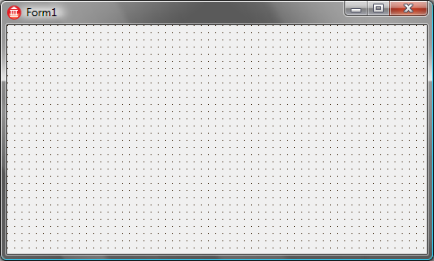

**Figura 1.** Legenda Legenda Legenda

**Listagem 1**. Código Título

Código Código Código

Código Código Código

Código

Código Código Código Código Código

Código Código Código Código

Código Código

Código Código Código Código

Código

Código Código Código

Código Código

Código

Código

Código Código Código Código

[Listagens **NÃO** podem vir sem explicações. Se necessário, numere o código com dígitos à esquerda e referencie-os no texto quando explicar (não obrigatório, principalmente se a listagem não for muito grande). O ideal é que código e explicação sejam proporcionais, na proporção 2 para ½. Ou seja, 2 páginas do Word de código, ½ página de explicação. Listagens não devem ser muito grandes, o ideal é que não passem de 1 página do Word. Ela pode ser quebrada em dois, explique cada parte. Uma dica é separar os métodos de uma classe e explicar cada método, sendo que cada método seria uma listagem, em caso de classes muito grandes. Essa é uma maneira simples de resolver o problema. Outra dica, cuide os comentários embutidos no código, eles também são texto. Dica: Listagens de até 5 linhas não precisam de numeração].

**Listagem 2**. Listagem com referências de linhas

01 Código Código Código

02 Código Código Código

03 Código

04 Código Código Código Código Código

05 Código Código Código Código

06 Código Código

07 Código Código Código Código

08 Código

09 Código Código Código

10 Código Código

11 Código

12 Código

13 Código Código Código Código

Intertítulo

Corpo Corpo Corpo Corpo Corpo Corpo Corpo Corpo Corpo Corpo Corpo Corpo Corpo Corpo Corpo Corpo Corpo Corpo Corpo Corpo Corpo Corpo Corpo Corpo Corpo Corpo Corpo Corpo Corpo Corpo Corpo Corpo Corpo Corpo Corpo Corpo Corpo Corpo Corpo Corpo Corpo Corpo Corpo Corpo Corpo (**Figura 2**).

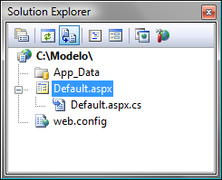

**Figura 2.** Legenda Legenda Legenda

Corpo Corpo Corpo Corpo Corpo Corpo Corpo Corpo Corpo Corpo Corpo Corpo Corpo Corpo Corpo Corpo Corpo Corpo Corpo Corpo Corpo Corpo Corpo Corpo Corpo Corpo Corpo Corpo Corpo Corpo Corpo Corpo Corpo Corpo Corpo Corpo Corpo Corpo Corpo Corpo Corpo Corpo Corpo Corpo Corpo:

* Item1;
* Item2;
* SubItem1;
* SubItem2;
* Item3;
* Item4.

[O texto acima é um exemplo de enumeração]

Intertítulo

Corpo Corpo Corpo Corpo Corpo Corpo Corpo Corpo Corpo Corpo Corpo Corpo Corpo Corpo Corpo Corpo Corpo Corpo Corpo Corpo Corpo Corpo Corpo Corpo Corpo Corpo Corpo Corpo Corpo Corpo Corpo Corpo Corpo Corpo Corpo Corpo Corpo Corpo Corpo Corpo Corpo Corpo Corpo Corpo Corpo.

Corpo Corpo Corpo Corpo Corpo Corpo Corpo Corpo Corpo Corpo Corpo Corpo Corpo Corpo Corpo Corpo Corpo Corpo Corpo Corpo Corpo Corpo Corpo Corpo Corpo Corpo Corpo Corpo Corpo Corpo Corpo Corpo Corpo Corpo Corpo Corpo Corpo Corpo Corpo Corpo Corpo Corpo Corpo Corpo Corpo.

Corpo Corpo Corpo Corpo Corpo Corpo Corpo Corpo Corpo Corpo Corpo Corpo Corpo Corpo Corpo Corpo Corpo Corpo Corpo Corpo Corpo Corpo Corpo Corpo Corpo Corpo Corpo Corpo Corpo Corpo Corpo Corpo Corpo Corpo Corpo Corpo Corpo Corpo Corpo Corpo Corpo Corpo Corpo Corpo Corpo.

Corpo Corpo Corpo Corpo Corpo Corpo Corpo Corpo Corpo Corpo Corpo Corpo Corpo Corpo Corpo Corpo Corpo Corpo Corpo Corpo Corpo Corpo Corpo Corpo Corpo Corpo Corpo Corpo Corpo Corpo Corpo Corpo Corpo Corpo Corpo Corpo Corpo Corpo Corpo Corpo Corpo Corpo Corpo Corpo Corpo, conforme mostra a **Tabela 1.**

|  |  |
| --- | --- |
| **Texto** | **Valor** |
| Texto 1 | Valor 1 |
| Texto 2 | Valor 2 |

**Tabela 1**. Descrição da Tabela 1

Conclusão

Corpo Corpo Corpo Corpo Corpo Corpo Corpo Corpo Corpo Corpo Corpo Corpo Corpo Corpo Corpo Corpo Corpo Corpo Corpo Corpo Corpo Corpo Corpo Corpo Corpo Corpo Corpo Corpo Corpo Corpo Corpo Corpo Corpo Corpo Corpo Corpo Corpo Corpo Corpo Corpo Corpo Corpo Corpo Corpo Corpo.

Corpo Corpo Corpo Corpo Corpo Corpo Corpo Corpo Corpo Corpo Corpo Corpo Corpo Corpo Corpo Corpo Corpo Corpo Corpo Corpo Corpo Corpo Corpo Corpo Corpo Corpo Corpo Corpo Corpo Corpo Corpo Corpo Corpo Corpo Corpo Corpo Corpo Corpo Corpo Corpo Corpo Corpo Corpo Corpo Corpo.

[Abaixo segue exemplo de sessão Links]

**Links**

Título do Link

http://endereço

[NEW 3.3 - A “estética” do artigo diz muito a respeito dele. Existem artigos onde temos uma introdução, e na parte prática são simplesmente coladas figuras e listagens, sem qualquer conceitução. Normalmente, um artigo nesse formato é semelhante ao abaixo (errado). Veja na primeira figura que na parte prática praticamente não temos texto, algumas poucas linhas e códigos e listagens. A parte prática também deve ter uma boa conceituação, como na introdução. “Esteticamente”, fica como na figura final]

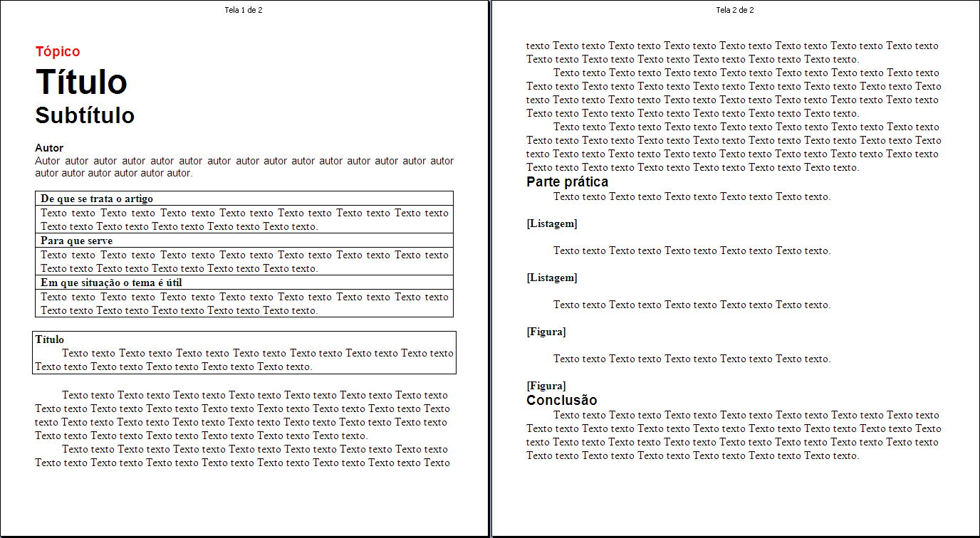

*Figura – “Estética” diz muito a respeito de um artigo, acima um artigo sem praticamente conceituação na parte prática, no estilo passo a passo (****errado****).*

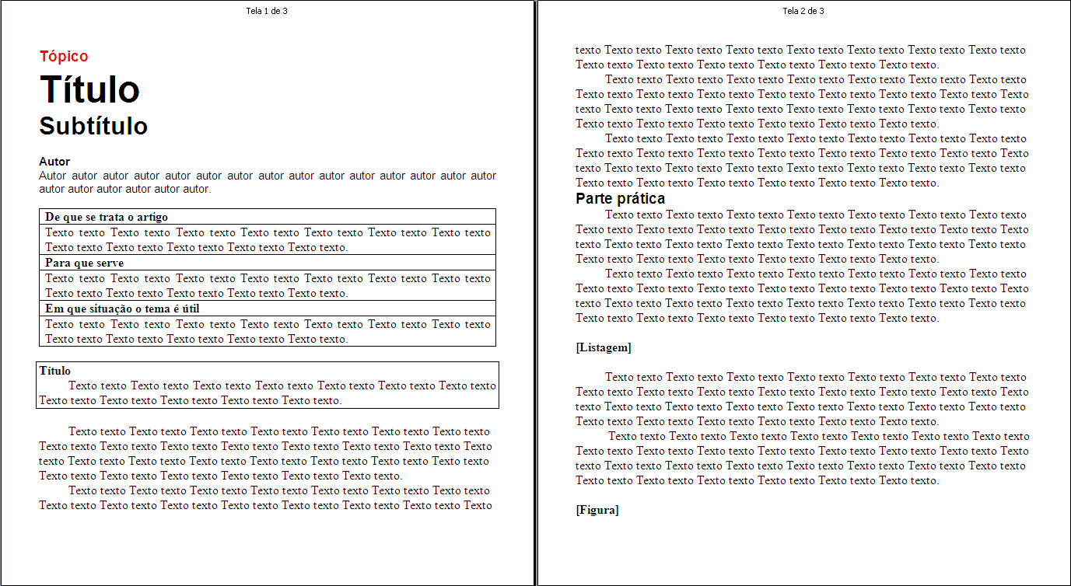

*Figura – Perceba que a parte prática contém conceituação, dando mais relevância ao texto do que códigos, figuras e passo a passo (****correto****).*